Влияние содержания церия на каталитические свойства систем Cr₂O₃-ZrO₂-SiO₂
в неокислительном дегидрировании пропана
Городнова А.В., Каплин И.Ю.
Студентка, 5 курс специалитета
Московский государственный университет имени М.В. Ломоносова,
химический факультет, Москва, Россия
E-mail: agorodnova6@gmail.com
Неокислительное дегидрирование пропана (НДГП) – важный метод синтеза пропилена, являющегося незаменимым сырьем для производства полимеров. Промышленные катализаторы, содержащие частицы Pt или CrO_{x}, нанесенные на Al₂O₃, не лишены недостатков. Перспективными в НДГП являются системы на основе ZrO₂ и SiO₂, содержащие малые количества CrO_{x} в качестве активного компонента [1]. Предполагается, что в присутствии CeO₂ можно улучшить стабильность катализаторов НДГП [2].
В настоящей работе исследованы каталитические свойства в НДГП смешанных оксидных систем Cr₂O₃-ZrO₂-SiO₂ (CrZrSi) и Cr₂O₃-CeO₂-ZrO₂-SiO₂ (CrCeZrSi_x, где x – соотношение (Ce+Zr):Si; x = 1, 2, 4), полученных с использованием темплата СТАB. Содержание Cr в образцах составляло 6 масс.%. Каталитические свойства образцов в реакции НДГП исследовали на установке УЛКат-1 (УНИСИТ, Россия) в проточном режиме, при температурах 500–600 ºС. Состав реакционной смеси: 40 об.% C₃H₈, 60 об.% N₂; скорость потока – 30 мл/мин. Анализ продуктов проводили методом газовой хроматографии (Кристалл-5000.2, Хроматэк, Россия).
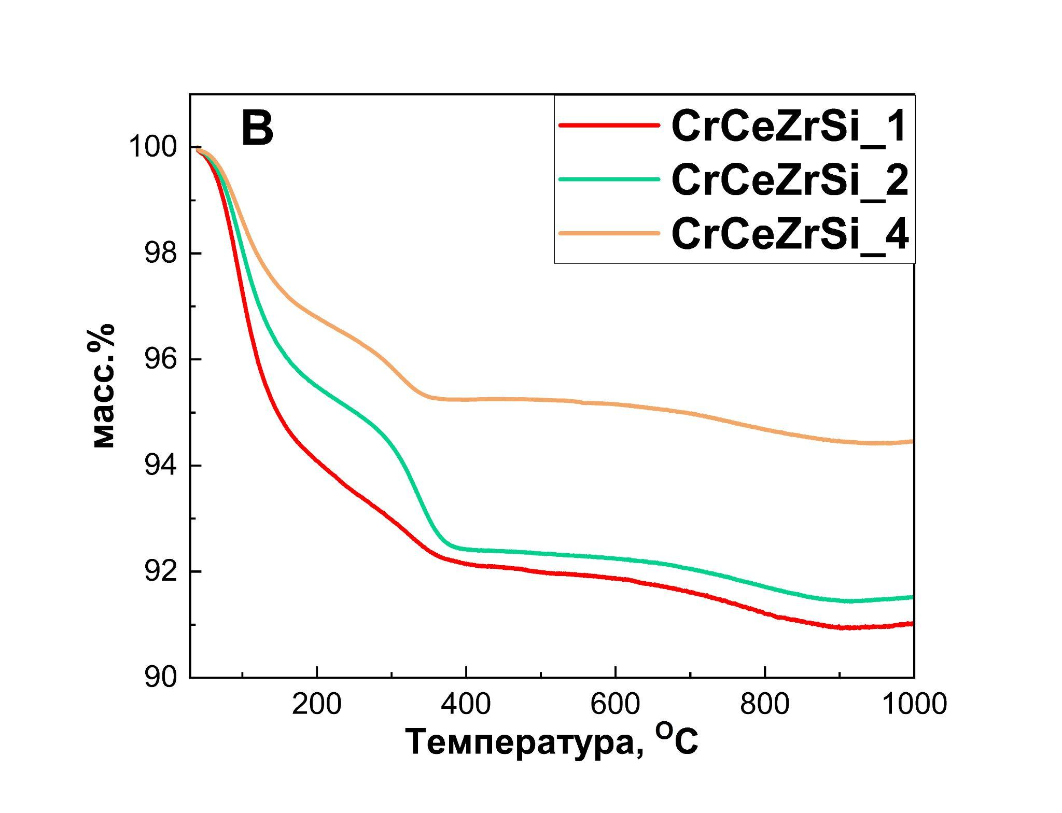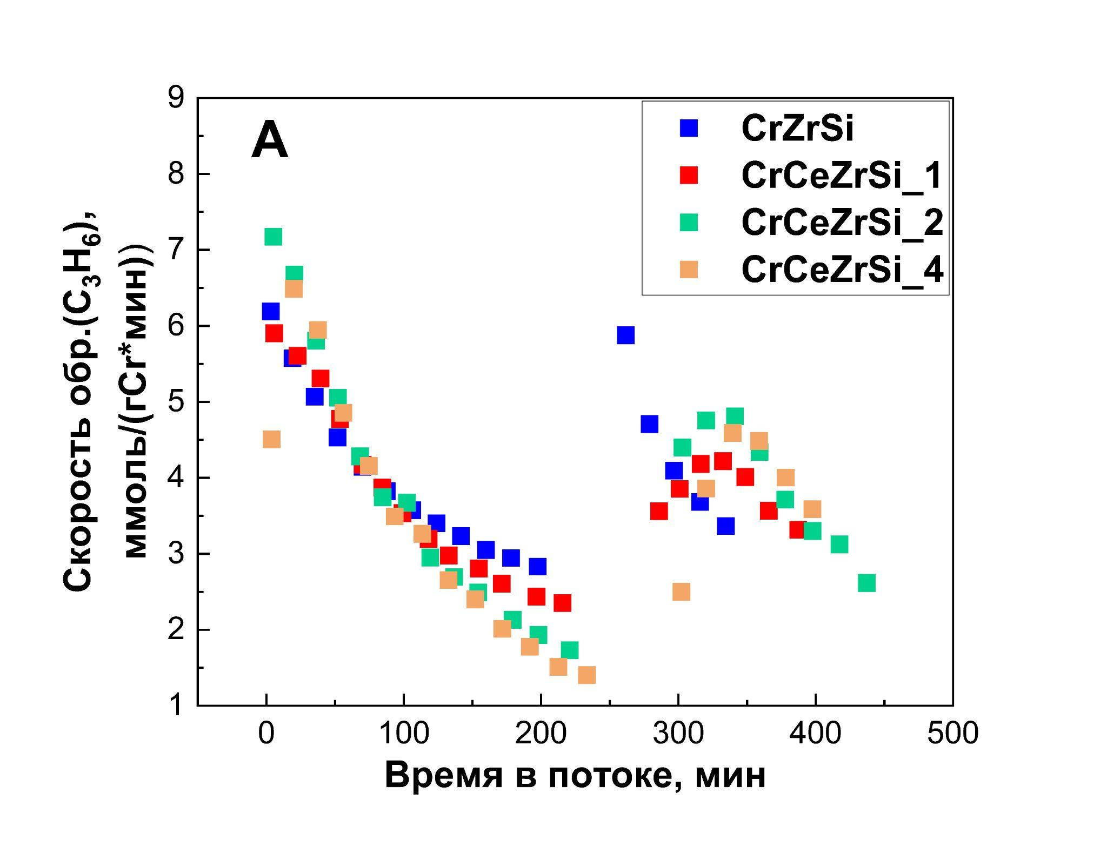
Рис. 1. A Скорость образования пропилена в присутствии образцов CrCeZrSi_x и CrZrSi;
B Результаты термогравиметрии обрацов CrCeZrSi_x.
В ходе длительных испытаний катализаторы дезактивировались. В КР-спектрах образцов после 200 минут пребывания в реакционной смеси появляются линии, относящиеся к формам углерода. В спектрах образцов CrCeZrSi_1 и CrZrSi не наблюдалось линий, характерных для соединений Cr⁶⁺. В системах CrCeZrSi_x наблюдается характерный период разработки катализатора: скорость образования пропилена возрастает на начальном этапе, затем начинает снижаться, что особенно заметно после регенерации в потоке воздуха (рис. 1А). CeO₂ вероятно способствует окислению сажи, что подтверждается данными ТГ: наименьшая потеря массы в образцах после каталитических испытаний наблюдается у образца с наибольшим содержанием церия (рис. 1B), но также влияет и на CrO_{x}: в результате часть активных центров Cr³⁺ переходит в неактивную форму Cr⁶⁺.
Работа выполнена при финансовой поддержке гранта РНФ № 22-23-00445 и при поддержке Программы развития МГУ им. М.В. Ломоносова.
Литература
1. Golubina E.V., Kaplin I.Yu. Gorodnova A.V., Lokteva E.S., Isaikina O.Ya., Maslakov K.I. Non-Oxidative Propane Dehydrogenation on CrO_{x}-ZrO₂-SiO₂ Catalysts Prepared by One-Pot Template-Assisted Method // Molecules. 2022. Vol. 27. P. 6095-6112.
2. Montini T., Melchionna M., Monai M., Fornasiero P. Fundamentals and catalytic applications of CeO₂-based materials // Chem. Rev. 2016. Vol. 116. P. 5987-6041.

